Группа №13--Тема недели №30 «Путешествие в Австралию». 06.04-10.04

Понедельник 06.04.
Непосредственно- образовательная деятельность.
- Развитие речи «На дереве висит и спит» - чтение и обсуждение отрывка из книги Л. Риис «Весенние листья», о коале Ушастике. Учить рассуждать выражать свои мысли.
- Социокультурные истоки- «Семейные традиции – традиции праздника» - изготовление предметов по мотивам декоративно – прикладного искусства.
Игровая деятельность.
- Беседа по ПДД. Придумывание сказки о соблюдении правил дорожного движения – «Безопасность на дорогах» - Закрепить знания об опасностях, которые ждут их на улицах, в домашних условиях. Воспитывать внимание, умение оказывать помощь другому.
- Побеседовать на тему «живая не живая природа Австралии»- систематизировать знания детей о том, кто и что живет в Австралии.

Вторник 07.04
Непосредственно- образовательная деятельность.
- Рекомендовано придумывать элементарные задачки по математике. Выкладывать на столе предметы по счету условия, а затем записывать решение и результат в тетерадь.
- Прочитать детям Рассказ В.Драгуновского «Друг детства»- учить слушать и рассуждать по тексту.
Игровая деятельность.
- Шахматы. Тема: «И король жаждет боя». Задачи: Закрепление представлений и рекомендации о принципах разыгрывания дебюта. Закрепления умения записывать шахматную нотацию.
- Д/и по математике: «Художники»
Цель: закреплять образы цифр, понимать их соответствие числу предметов; развивать память и внимание.
Среда 08.04.
Непосредственно- образовательная деятельность.
- Развитие речи. Тема: «Птица- дизайнер». Рекомендовано: отгадывание загадок, описание попугая; чтение скороговорок; рассказать детям о птице- шалашнике, обсудить полученную информацию.
- «Где живут коалы и кенгуру»- рассказать детям об Австралии, ее удивительных растениях и животных, рассмотреть Австралию на карте или глобусе.

Игровая деятельность.
- Беседа по ППБ: «Осторожно электроприборы»- Рассказать о значении электроприборов в быту, об их эксплуатации.
- Учить чувствовать рифму, ориентироваться на звуковую и смысловую форму слова; закреплять умение проводить звуковой и слоговой анализ слова, определять ударный слог, работать над словесным составом предложения; вызывать интерес к письменной речи.
- Чтение книги А. Милна «Винни Пух и все-все-все»
Четверг 09.04.
Непосредственно- образовательная деятельность.
- Чтение и обсуждение отрывка из стихотворений С. Маршака «Урок вежливости», «Ежели вы вежливы»- рассказать о старинном этикете: правилах поведения за столом, вежливых формулах.
Игровая деятельность.
- Беседа «Тайга»- Дать представление о тайге - самом большом лесе Сибири. Формировать представления детей о животных сибирской тайги, растительности.
Обсуждение пословиц и поговорки «Друзья-водой не разольешь»- развивать диалогическое общение.
- «Назови предмет по счету»- упражнять детей в классификации предметов.
- П/и: «Змейка»- учить детей бегать быстро, стараясь занять домик. Развивать внимание, быстроту реакции на сигнал.
Пятница 10.04.
Непосредственно- образовательная деятельность.
- Конструирование из бумаги.
«Медвежий цирк».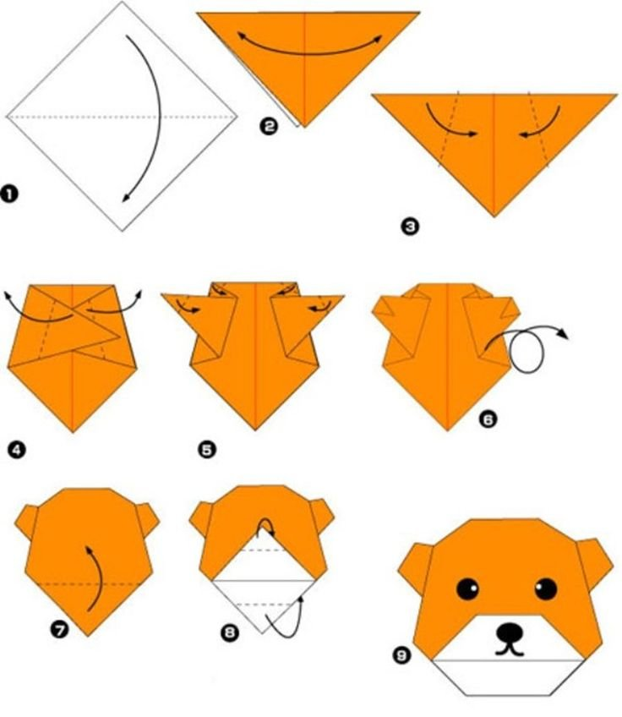

Игровая деятельность.
- Беседа по ОБЖ: «Работа по ПДД»- Беседа: «Знаки сервиса» («Телефон», «Автозаправочная станция», «Пункт питания», «Пункт медицинской помощи»).
- Экологическая беседа: «народы нашего края»- продолжать знакомить детей с коренными жителями
- Д/и: «Состав предложения»
Цель: развивать фонематический слух, быстроту мышления
- Чтение сказки Э. Хогарт «Приезд киви-киви по имени Кирри» из книги «Маффин и его веселые друзья».

